
Lu dans la presse « Les dons aux associations seraient en baisse de 50% depuis la suppression de l’ISF
« Les associations, premières victimes du remplacement de la réforme de l’ISF. C’est en tout cas ce qu’a déclaré le président de France Générosités, Pierre Siquier . Au total, le manque à gagner serait compris entre "130 et 150 millions d’euros".
Et le passage au prélèvement à la source pourrait toucher davantage les dons aux associations. D’après le président de France Générations, "les dons qui résultent de l’impôt sur le revenu, c’est 2,6 milliards", soit bien plus que ceux résultant de l’IFI.
Or, le risque pour les contribuables donateurs, voyant leur pouvoir d’achat baisser avec le passage au prélèvement à la source, se montrent moins généreux car "on ne récupérera sa réduction d’impôt qu’au mois de septembre de l’année d’après" »

Et sans oublier les retraités, qui suite à la ponction de 1.7% de la CSG depuis 01 01 2018 ont leur retraite d’amputé d’en moyenne entre 60 et 100€ mensuel.

Faible augmentation des retraites : « un double coup de massue » pour les retraités , la faible augmentation des pensions de retraite prévue en 2019 et 2020 par le gouvernement pour faire des économies fait grincer des dents les retraités, déjà très remontés contre la hausse de la CSG. La déclaration dans le JDD du 27 08 2018, le Premier ministre Edouard Philippe a annoncé que les pensions de retraites, comme les allocations familiales et les aides personnalisées au logement (APL), ne seraient pas indexées sur l’inflation mais « progresseraient de façon plus modérée, de 0,3 % par an en 2019 et en 2020 » pour « maîtriser les dépenses publiques ».
En France, secteurs privé et public confondus, on estime la retraite moyenne à 1.300 euros net par mois, en incluant les complémentaires.
« Après la hausse de la CSG, on peut dire que c’est un double coup de massue pour les retraités »,

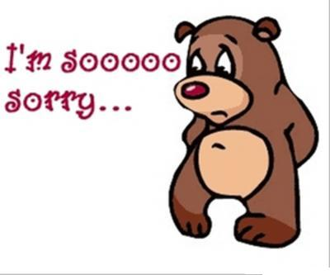
De ce fait nous ne pouvons plus faire des dons à votre organisme, vous voudrez bien faire le nécessaire et nous rayer de vos listes de donateurs, à l’avenir adressez-vous à Mr Macron et Mr Edouard Philippe pour vos besoins et subventions

Cordialement : Mr et Mme Gosmat


